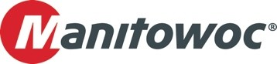
PRESSEMITTEILUNG
5. August 2025

Wilhelm Bruns Kranvermietung GmbH setzt auf zwei neue Grove All-Terrain Krane

- Die Wilhelm Bruns Kranvermietung GmbH erweitert ihren Fuhrpark um einen Grove GMK4100L-2 mit 100 t Traglast und einen Grove GMK5250XL-1 mit 250 t Traglast.
- Die beiden neuen Krane führten bereits erste Projekte erfolgreich durch.

Die Wilhelm Bruns Kranvermietung GmbH ist eines der traditionsreichsten Unternehmen in der Branche mit Standorten in Lüneburg und Hamburg. Um die Kapazitäten für ihre zahlreichen Kunden der Bau- und Energiewirtschaft, Industrie und Infrastruktur zu erweitern, erwarb das Unternehmen zwei neue Grove All-Terrain-Krane, einen GMK4100L-2 und einen GMK5250XL-1, aus dem Wilhelmshavener Manitowoc-Werk.

Der Grove GMK4100L-2 mit einer Tragfähigkeit von 100 t bietet eine Vielzahl an Funktionen, darunter ein umfassend ausgestattetes Fahrerhaus mit Rückfahrkamera, Bird View-Kamerasystem – und Kaffeemaschine. Zu den weiteren technischen Details zählen die Funk-Fernsteuerung und eine 16 m lange Doppelklappspitze zur Verlängerung des eindrucksvollen 60 m Hauptauslegers. Für den Antrieb sorgt die neueste EUROMOT 5 / Tier 4 final Motorentechnologie, die den Kraftstoffverbrauch reduziert und den Betrieb mit 100 % HVO-Diesel ermöglicht.

„Die beiden neuen Krane vereinen kompakte Abmessungen und ausgezeichnete Tragfähigkeiten – wir sind außerordentlich beeindruckt“, sagt Adrian Keck, Geschäftsführer der Wilhelm Bruns Kranvermietung GmbH. „Bei ihren ersten Projekten haben die beiden Krane erstklassige Arbeit geleistet. Wir haben sie mit dem MAXbase™-System für variable Abstützstellungen ausgestattet. Zusätzlich sind sie dank des intuitiven Auslegerkonfigurators ausgesprochen bedienerfreundlich. Ihre zahlreichen Leistungsmerkmale und Vorteile – und natürlich auch ihre in dieser Kategorie führenden Traglasten und Reichweite – ermöglichen ein breites Einsatzspektrum. “

Der Grove GMK5250XL-1 mit einer maximalen Traglast von 250 t basiert auf dem Grove Einmotorenkonzept, das im Vergleich zu Vorgängermodellen den Dieselverbrauch um 30 % senkt und so den Schadstoffausstoß und die Betriebskosten reduziert. Der Kran verfügt über einen 78,5 m langen Hauptausleger und eine Spitzenverlängerung, mit der eine maximale Rollenkopfhöhe von 109 m möglich ist. Damit besitzt er einen der längsten Ausleger, der auf einem fünfachsigen Mobilkran verfügbar ist.

Die Wilhelm Bruns Unternehmensgruppe, die im vergangenen Jahr ihr 100-jähriges Bestehen feierte, betreut eine breite Kundenbasis in der norddeutschen Industrie- und Bauwirtschaft. Die Geschäftsbeziehung mit Manitowoc reicht bis in die 1960er-Jahre zurück, als das Unternehmen zwei Mobilkrane – einen 22 GMT und einen 55 GMT – der damaligen Marke Krupp vom heutigen Manitowoc-Werk im niedersächsischen Wilhelmshaven erwarb.

Klicken Sie hier, um mehr über Grove All-Terrain-Krane zu erfahren.

–ENDE–

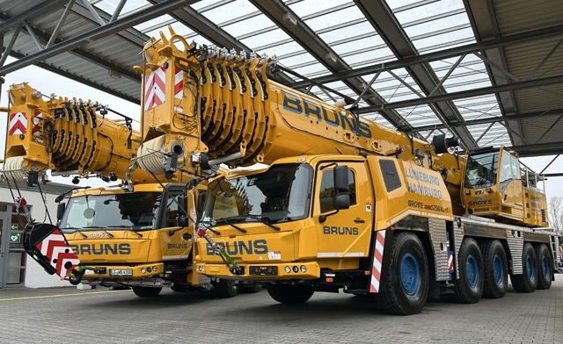

Die Wilhelm Bruns Unternehmensgruppe verstärkte ihre Flotte mit zwei Grove-All-Terrain-Kranen.

ANSPRECHPARTNER
Anna Theilen
Marketing Communication Specialist
Manitowoc
Tel. +49 4421 294 4632
anna.theilen@manitowoc.com

ÜBER THE MANITOWOC COMPANY INC.
The Manitowoc Company wurde 1902 gegründet und bietet auf ihren Märkten seit 120 Jahren qualitativ hochwertige, kundenorientierte Produkte und Servicedienstleistungen. Manitowoc gehört zu den weltweit führenden Anbietern hochentwickelter Hebelösungen. Mit seinen hundertprozentigen Tochtergesellschaften entwirft, produziert, vermarktet, vertreibt und betreut Manitowoc unter den Handelsmarken Aspen Equipment, Grove, Manitowoc, MGX Equipment Services, National Crane, Potain und Shuttlelift umfassende Produktreihen von hydraulischen Mobilkranen, Gitterauslegerraupenkranen, LKW-Aufbaukranen und Turmdrehkranen.

THE MANITOWOC COMPANY, INC.
One Park Plaza – 11270 West Park Place – Suite 1000 – Milwaukee, WI 53224, USA
Tel. +1 414 760 4600
www.manitowoc.com

